Φυλλάδιο εργασιών

Χρόνος: 1 Διδακτική ώρα
(Ατομική Εργασία )
ρα | ρε | ρη | ρι | ρυ | ρο | ρω | ρου | ρει | ροι | ραι | ρευ | ραυ
Η ώρα των μάγων:

1. Αλλάζω τις λέξεις με το μαγικό ραβδί:
- Βάζω ένα κ στο ρέμα και αμέσως έχω μια ……………………………….
ρέμα κρέμα
- Βάζω ένα τ στη ρόμπα και αμέσως έχω μια ………………………………………
ρόμπα _ _ _ _ _ _
- Βάζω ένα κ στα άστρα και αποκτώ και ……………………………………..
άστρα _ _ _ _ _ _
- Βάζω ένα χ στην ώρα και αποκτώ μια ολόκληρη ……………………………….
ώρα _ _ _ _
- Αλλάζω το ρ με ψ στο ρέμα και λέω ένα μεγάλο ………………………….
ρέμα _ _ _ _
- Αλλάζω το χ με π στα χόρτα και χτυπάω μια …………………………
χόρτα _ _ _ _ _
- Αλλάζω το Μ με γδ στο Μάρτης και αυτός θα γίνει …………………………… .
Μάρτης _ _ _ _ _ _ _
  - Αλλάζω το τρ με ρτ στην πατρίδα και αρχίζω μια νέα ……………………..
πατρίδα _ _ _ _ _ _ _

(Ατομική εργασία)
2α. Κυκλώνω με χρωματιστό μολύβι όπου βλέπω –ικος, -ικη, -ικο:
μαγικός | μαγική | μαγικό
φανταστικός | φανταστική | φανταστικό
εξωτικός | εξωτική | εξωτικό
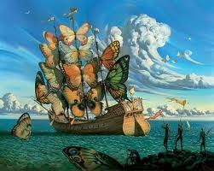
(Εργασία σε ζευγάρια)
2β. Διαβάζω τα ουσιαστικά και γράφω τα επίθετα:
(Την κατάληξη τη γράφω με χρωματιστό μολύβι)
στοργή- στοργικός –ική –ικό | πόλεμος-
μελωδία- | ειρήνη-
αδικία- | δύναμη-
εκλογή- | ρυθμός-
αλλεργία- | καταστροφή-
φιλία- | παιδί-
ερημιά- | όνειρο-

2γ. Γράφω προσεχτικά ό,τι ακούω: (Ατομική Εργασία)
……………………………………………………………………………………………………………………………………………………………………………………………………………………………………………………………………………………………………………………………………………………………………………………………………………………………………………………………………………………………………………………………………………………………………………………………………………………………………………………………………………………………………………………………………………………………………………………………………………………………………………………………………………………………………………………………………………………………………
Ενδεικτικό κείμενο προς υπαγόρευση:
Η σχολ………. χριστουγεννιάτ…… γιορτή βασίστηκε στη Μουσ…… και στη Θεατρ……. Αγωγή. Το σκην…….. ήταν καταπληκτ………. και πραγματ………… μοναδ………. Τα παιδ….. λόγια γέμισαν συγκίνηση μικρούς και μεγάλους στη μαγ……….. τελ…………. σκηνή.
(Ομαδική Εργασία)
ειρήνη
3α. Βλέπω καλά τη λέξη και μετά εικονογραφώ τα τέσσερα πρώτα γράμματα και γράφω μια ιστορία με αυτά. Προσπαθώ να χρησιμοποιήσω όσα πιο πολλά επίθετα μπορώ που να τελειώνουν σε -ικος -ική –ικό.
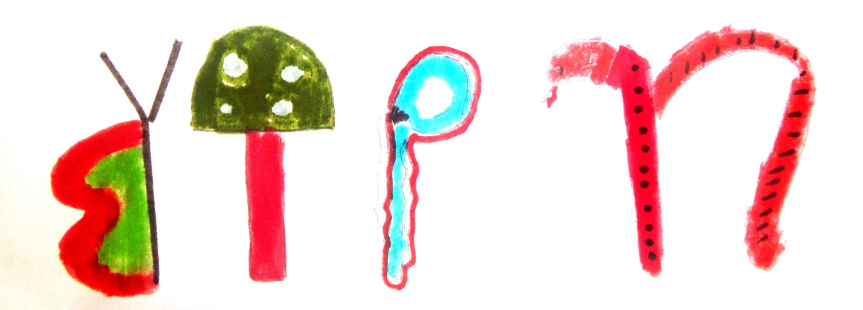
Ενδεικτική Εργασία:

Η πολύχρωμη φανταστική πεταλούδα πετούσε προς το μικροσκοπικό μανιτάρι. Ένα τρομαχτικό φίδι ερχόταν προς το μέρος της για να τη φάει. Για καλή της τύχη εμφανίστηκε ένα γαλάζιο παιδικό μπαλόνι. Το φίδι τρόμαξε κι έφυγε μακριά. Έτσι η μαγευτική πεταλούδα γλίτωσε.
(Ατομική Εργασία:)

3β. Στο παρακάτω κρυπτόλεξο βρίσκω τις λέξεις που ανήκουν στην ίδια οικογένεια με τη λέξη ειρήνη:

φ | ι | λ | ε | ι | ρ | η | ν | ι | κ | ό | ς | ε | υ
β | α | ε | ι | μ | δ | τ | ε | υ | ο | η | κ | ε | υ
ω | ε | ι | ρ | η | ν | ι | κ | ό | ς | κ | α | χ | ψ
ε | ι | ρ | ή | ν | ε | υ | σ | η | ι | η | φ | ο | θ
ε | ρ | ή | ν | ρ | ω | ε | ι | η | ι | ε | η | ι | π
δ | τ | ν | η | η | η | ρ | π | ι | ρ | ε | ο | ε | η
ι | ζ | η | ε | ι | ρ | η | ν | ό | φ | ι | λ | ο | ς
ε | ι | ρ | η | ν | ι | σ | τ | ή | ς | π | ρ | η | ν

